附件1 操作指南：

- 点击学院网站主页“快速通道”中的“选课系统”，进入学生选课界面（或直接输入域名：http://xk.cxxy.seu.edu.cn）。

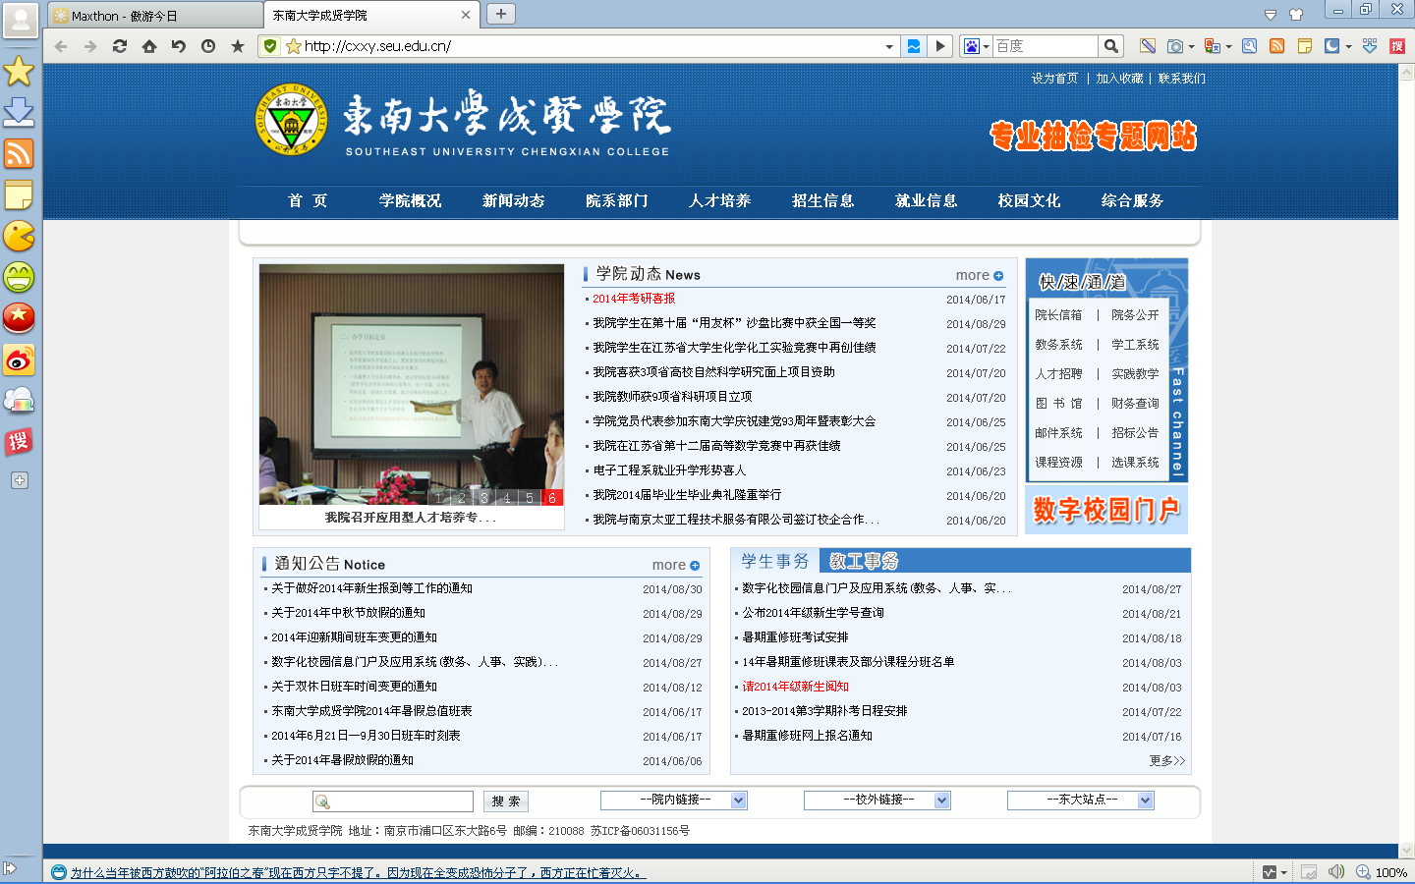
点击“选课系统”进入选课界面

- 在选课界面右上角点击‘登录’，弹出登录会话框，依次输入用户名（一卡通号）、密码（系统默认身份证号后六位，上学期选课时已经重置过密码的，按照自己重置的密码登陆）、验证码，点击登录按钮，进入系统。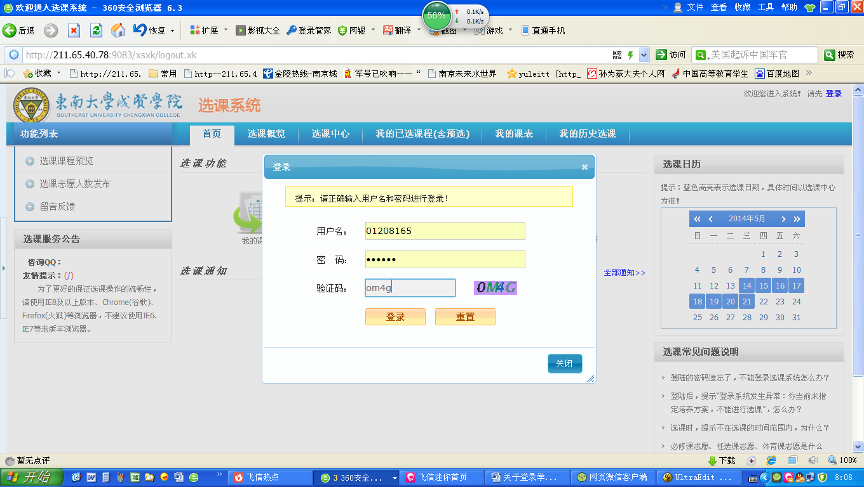
2、弹出登录会话框
3、依次输入用户名、密码、验证码后，点击登录，进入系统
1、点击登录

- 登录成功后，进入‘选课中心’后在左侧的任务栏内选择“重修选课“
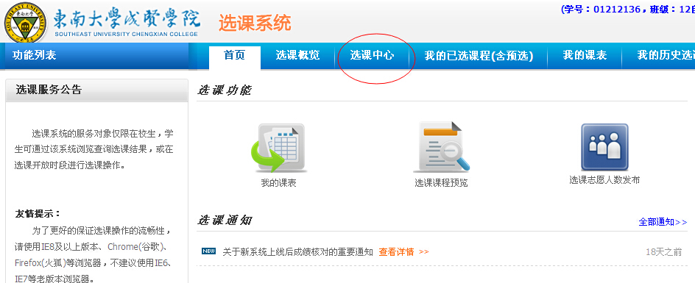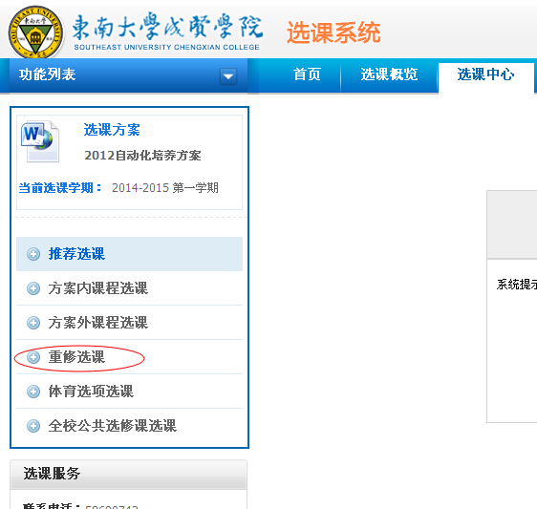

- 系统显示你的本次重修选课列表。注意：跟班重修的课程则显示出全院所有教学班的上课时间、地点、教师及与你的课程是否冲突等信息，供你选课；组班重修的课程仅仅显示重修班级的信息。
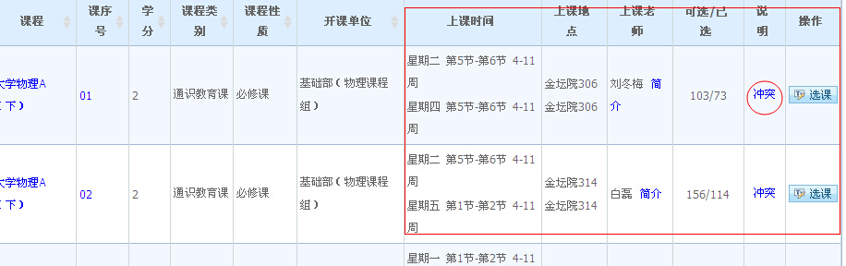
- 对有“冲突”提示的课程进行重修选课，系统弹出‘你确认选择此课程班级？’对话框，点击‘确认’，则弹出“当前教学班与已选课程冲突，是否接受免听吗？”的提示，如果点击‘确认’则出现‘选课成功’对话框后再点击‘确认’，此时，重修选课成功。提示：在选择有课程冲突的重修课程时，请一定要根据自己的学习能力慎重选择！

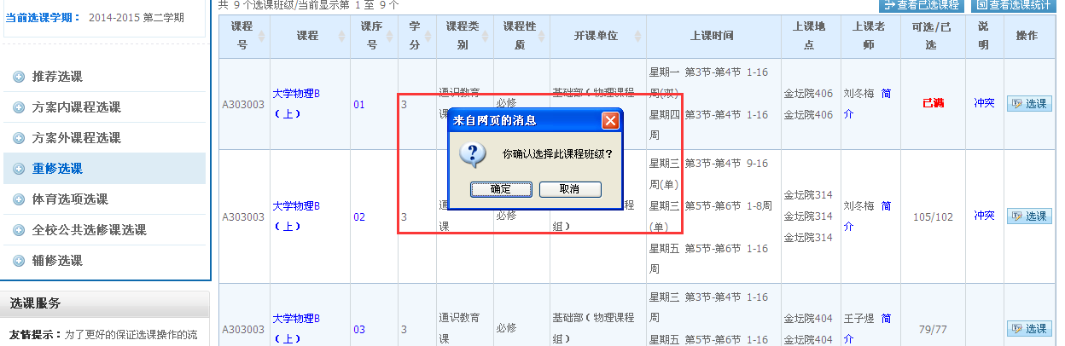
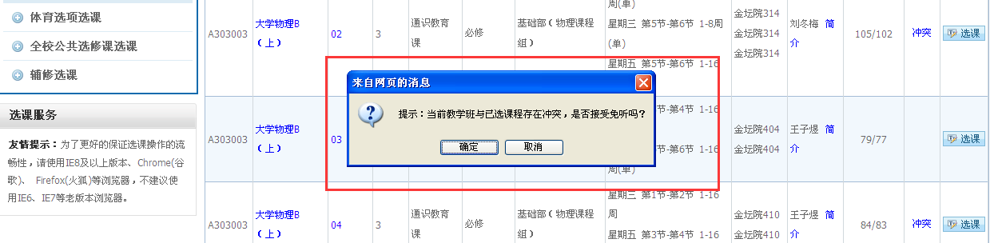

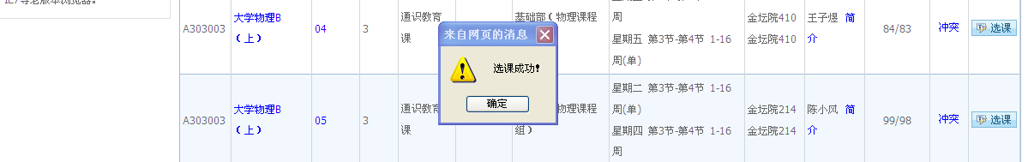

6、选课完成请不要急于退出系统，到“我的已选课程（含预选）”中查询是否选课成功。这里列出了本学期你所有的选课条目，请核对无误后，再退出选课系统。
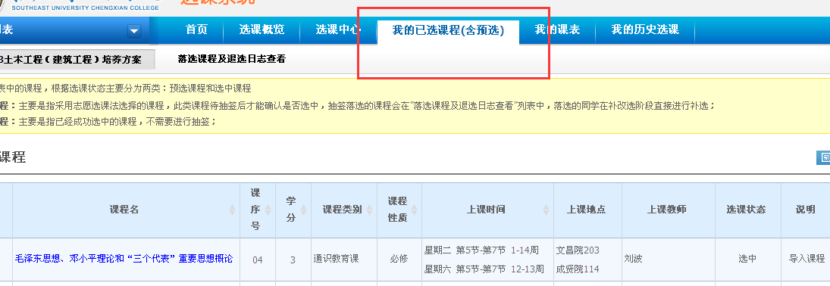

7、选课结束后，请点击右上角“退出系统”则完成选课。提醒：确认你的选课界面安全退出后再离开计算机。
